中标（成交）结果公告
一、项目编号：510182202100015
二、项目名称：彭州市市场监督管理局2021年彭州九尺板鸭地理标志小镇建设政府采购项目（第二次）
三、中标（成交）信息
第一包：
供应商名称：北京红花田园管理咨询有限公司
供应商地址：北京市怀柔区宝山镇菜树甸村二道沟12号
中标（成交）金额：29万元
第二包：
供应商名称：北京红花田园管理咨询有限公司
供应商地址：北京市怀柔区宝山镇菜树甸村二道沟12号
中标（成交）金额：128万元
四、主要标的信息
服务类
第一包：名称：彭州九尺板鸭地理标志小镇品牌战略规划
服务范围：基于地理标志小镇高质量发展的指导思想，通过彭州九尺板鸭地理标志小镇战略规划，为彭州九尺板鸭地理标志产品品牌、彭州九尺板鸭产业发展和彭州九尺板鸭地理标志品牌小镇明确发展方向和目标，为政府彭州九尺板鸭全产业链战略管理提供指导蓝图。
服务要求：（1）制定彭州九尺板鸭产区品牌战略规划，具体内容包含但不限于：
1）彭州九尺板鸭产业研究与产品市场调研，开展专题研究；
2）彭州九尺板鸭地理标志小镇品牌及与产业战略定位可指导性方向；
3）彭州九尺板鸭品牌核心价值战略定位可指导性方向等。
服务时间：合同签订后6个月内完成（如遇特殊情况，经采购人书面同意可适当调整）。
服务标准：《关于强化知识产权保护的意见》
《地理标志专用标志使用管理办法(试行）》
《关于确定地理标志保护产品专用标志使用核准改革试点的通知》
其他相关文件及采购人的其他相关要求。
第三包：名称：彭州九尺板鸭地理标志小镇的品牌推广与产品开发策略
服务范围：基于彭州九尺板鸭地理标志小镇高质量发展的思想，通过彭州九尺板鸭地理标志小镇的品牌推广、文创产品开发，示范基地的建设，为彭州九尺板鸭地理标志品牌扩大市场影响力、提升美誉度、增加参与感，以服务与产业发展和品牌高质量成长。
服务要求：（1）提供彭州九尺板鸭品牌推广策略定位与执行方案，并完善信息出街计划，保证其可执行性。
（2）提供彭州九尺板鸭品牌宣传物料设计方案：包括彭州九尺板鸭品牌logo与主形象、品牌手册的设计、彭州九尺板鸭品牌宣传片的设计；根据采购人认可后的设计方案进行彭州九尺板鸭品牌手册的制作、彭州九尺板鸭品牌宣传片的拍摄等。
服务时间：合同签订后6个月内完成（如遇特殊情况，经采购人书面同意可适当调整）。
服务标准：1、国家质量标准；
2、没有国家质量标准的，应适用行业质量标准；
3、没有国家或行业质量标准的，应适用省级质量标准；
4、没有国家、行业、省级质量标准的，甲乙双方应协商确定可以适用的质量标准。
五、评审专家（单一来源采购人员）名单：龙玥、庞志全、陈静麟
六、代理服务收费标准及金额：根据《国家发展改革委关于进一步放开建设项目专业服务价格的通知》发改价格〔2015〕299号文规定，定额向各包成交人收取代理服务费。第一包4500元、第三包15600元。
七、公告期限
自本公告发布之日起1个工作日。
八、其他补充事宜
监管单位：彭州市财政局，联系电话：028-83888323。计划备案号：(2021)0027号。品目编码及名称：C99-其他服务。本项目采购预算（最高限价）200万元，超过采购预算（最高限价）的报价为无效报价。推进四川省政府采购供应商信用融资：根据《四川省财政厅关于推进四川省政府采购供应商信用融资工作的通知》（川财采〔2018〕123号）、《成都市中小企业政府采购信用融资暂行办法》、《成都市级支持中小企业政府采购信用融资实施方案》，有融资需求的供应商可根据四川政府采购网公示的银行及其“政采贷”产品，自行选择符合自身情况的“政采贷”银行及其产品，凭中标（成交）通知书向银行提出贷款意向申请。银行应及时按照有关规定完成对供应商的信用审查以及开设账户等相关工作。因第二包通过资格审查的有效供应商不足三家，此包采购活动终止。
九、凡对本次公告内容提出询问，请按以下方式联系。

1.采购人信息
名 称： 彭州市市场监督管理局
地 址： 彭州市天彭街道天府中路259号
联系方式： 李老师；联系电话：028-83700005

2.采购代理机构信息
名 称： 四川采易通招标代理有限公司
地 址： 中国（四川）自由贸易试验区成都高新区天府二街166号雄川金融中心1栋09层05号
联系方式： 王老师；联系电话：028-62093108

3.项目联系方式
项目联系人：王老师
电 话： 028-62093108
十、附件
1.采购文件（已公告的可不重复公告）
2.被推荐供应商名单和推荐理由（适用于邀请招标、竞争性谈判、询价、竞争性磋商采用书面推荐方式产生符合资格条件的潜在供应商的）
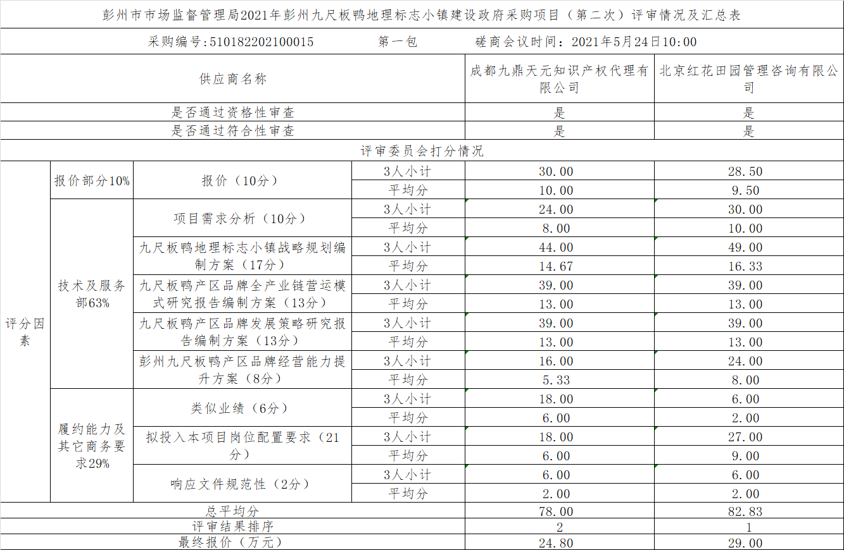
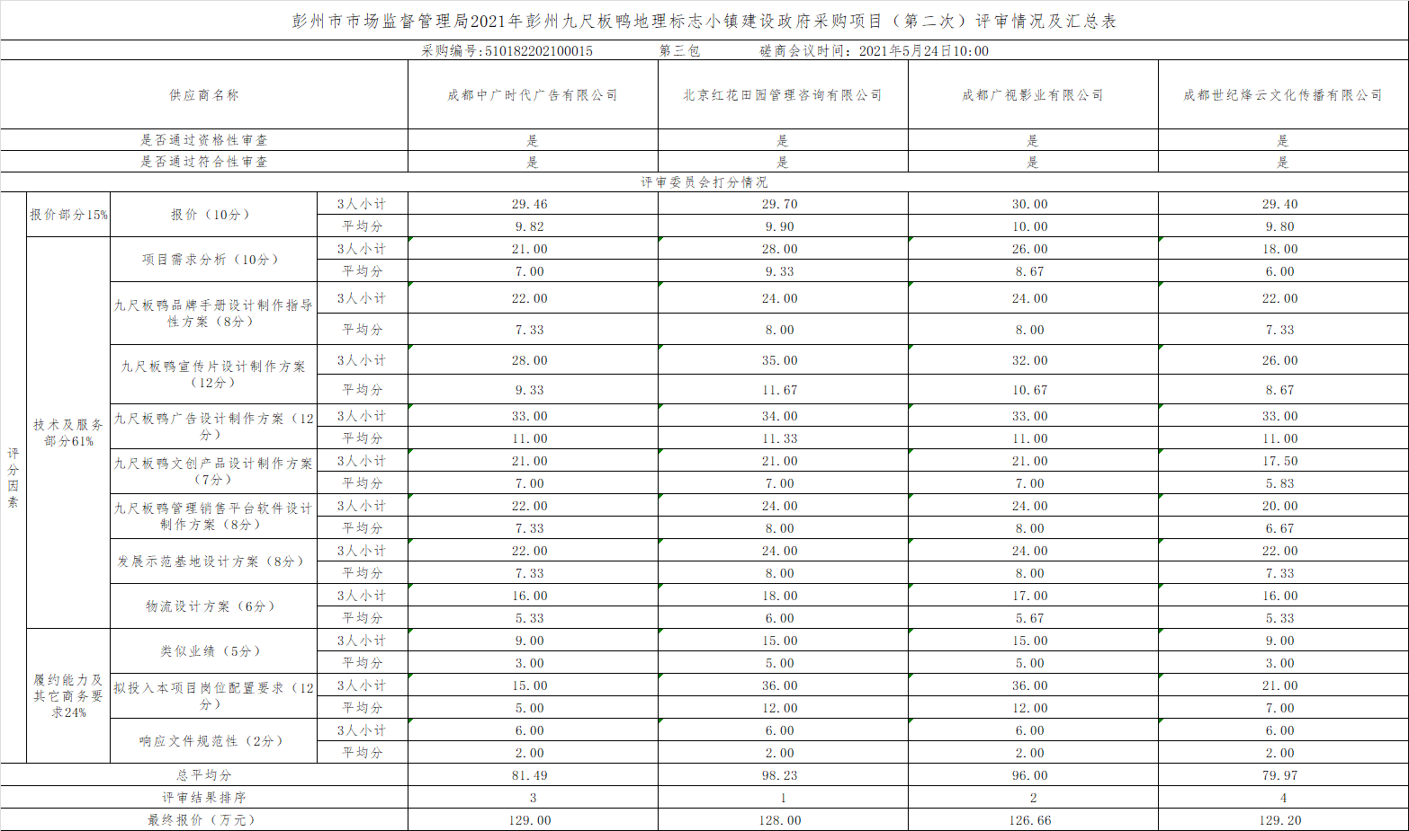

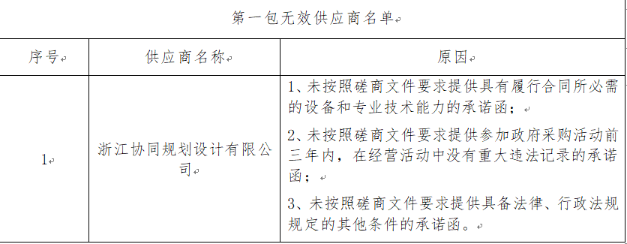
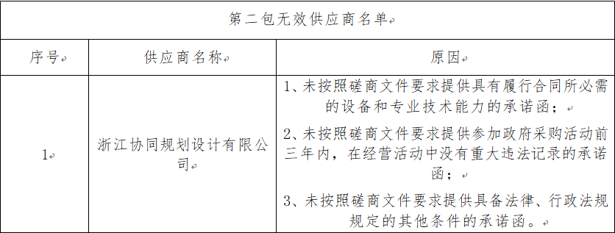
因第二包通过资格审查的有效供应商不足三家，此包采购活动终止。
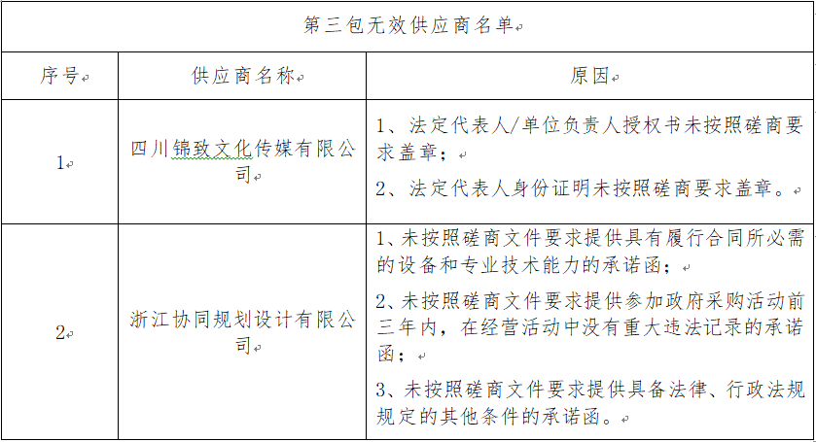
3.中标、成交供应商为中小企业的，应公告其《中小企业声明函》
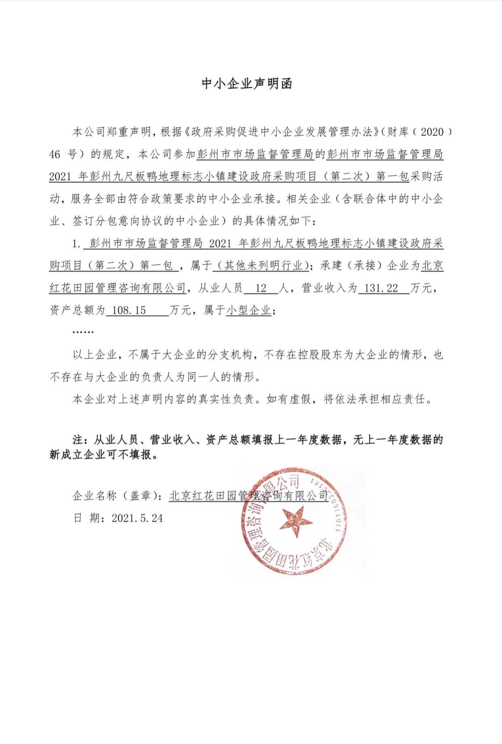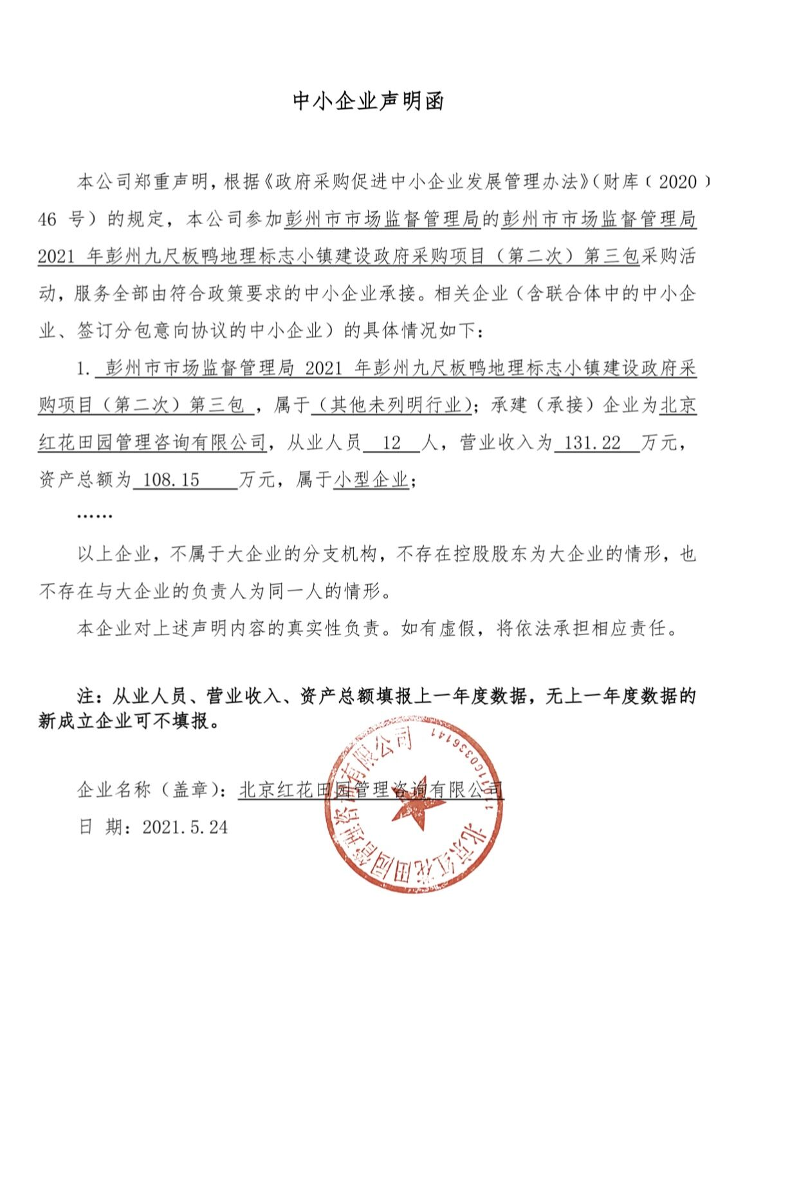
4.中标、成交供应商为残疾人福利性单位的，应公告其《残疾人福利性单位声明函》
5.中标、成交供应商为注册地在国家级贫困县域内物业公司的，应公告注册所在县扶贫部门出具的聘用建档立卡贫困人员具体数量的证明。

